**人易宝书面审查操作说明**

1. 用指定的谷歌浏览器输入网址如下：https://pass.renyibao.com/login.jsp?tourl=https%3A%2F%2Fwww.renyibao.com%2Fhome%2Fuc.jsp
2. 注册人易宝账号并登录，然后添加企业信息并进行认证

请及时关注您的企业认证是否成功，只有认证成功才能进行下一步操作

1. 企业认证成功后，点击左侧菜单“审查报告查询”进入审查报告功能列表
2. 选择需提交审查报告的企业，选择要提交报告的区县——东疆港

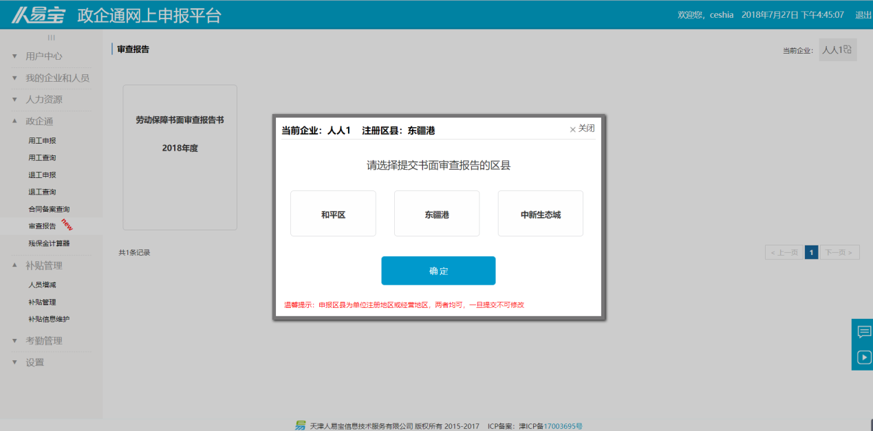

1. 根据页面提示完善信息（带红星输入框为必填项）

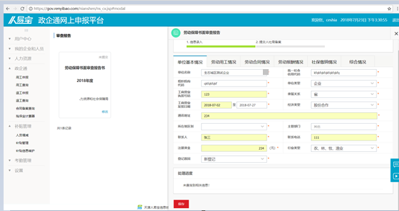

注意：各个标签信息都请点击保存。如果不点，该标签信息不会保存

1. 确认信息填写完整后，即可点击提交。之后等待人力社保局审核

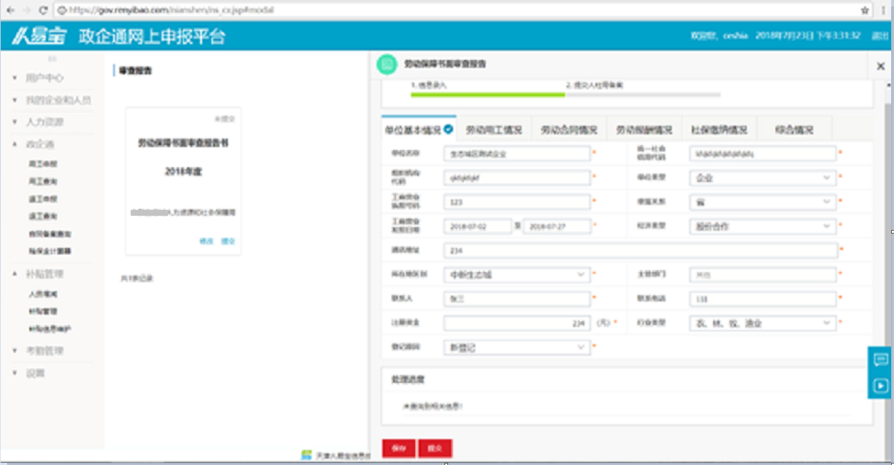

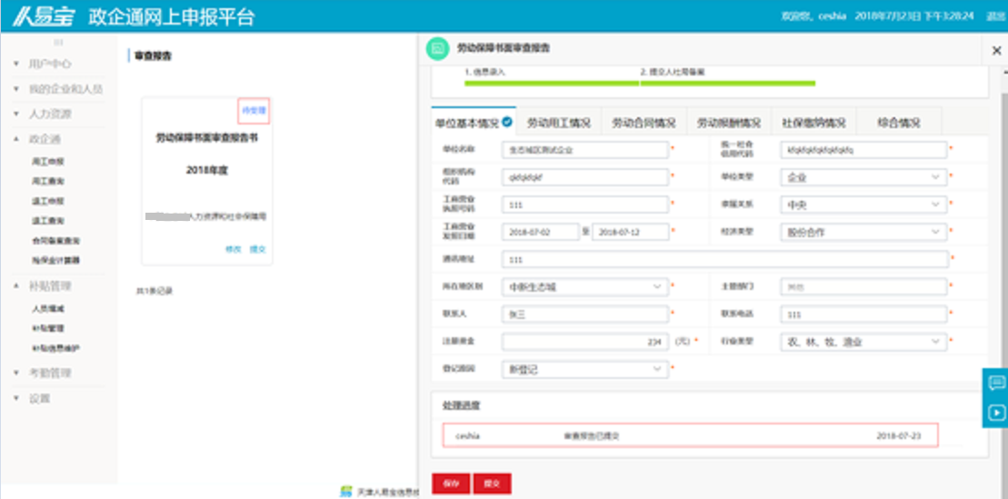

1. 人力社保局已通过审核的报告，此年度审查报告流程结束。如未通过审核，根据处理进度中的审核意见，调整信息数据，重新提交至人力社保局，直至通过审核。

提交完报告后，请您随时关注书面报告是否未通过审核，是否有数据需要修改。

